ВиПиН хочет узнать всё о литературной столице России.
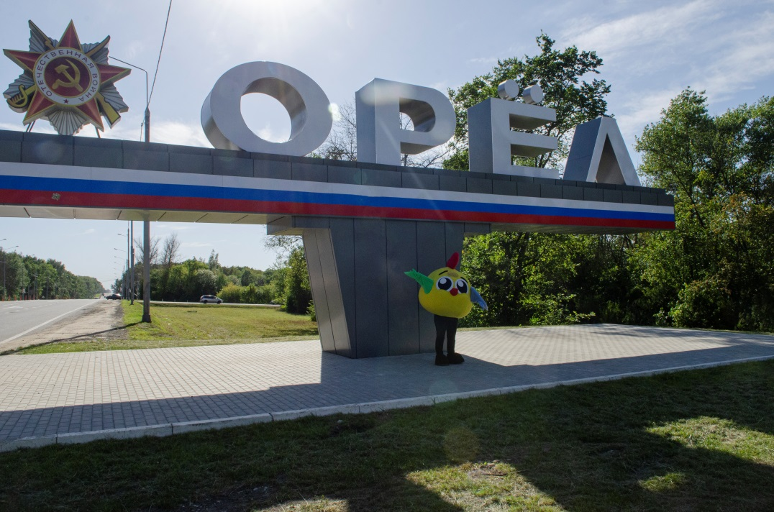
1 сентября 2020 года в г Орел прилетел официальный талисман предстоящей Всероссийской переписи населения – цыплёнок ВиПиН. Орловщина известна как край писательский, поэтому, в первую очередь, к нам едут в гости за вдохновением и впечатлениями от красот природы. В планах ВиПиНа не только посещение достопримечательностей и знакомство с историей города, но и оказание помощи Орелстату в информировании жителей о том, для чего нужна перепись населения и как в ней принять участие.

